ЛЕКЦИЯ 1
Двойные интегралы. Определение двойного интеграла и его свойства. Повторные интегралы. Сведение двойных интегралов к повторным. Расстановка пределов интегрирования. Вычисление двойных интегралов в декартовой системе координат.

1. ДВОЙНЫЕ ИНТЕГРАЛЫ

1.1. Определение двойного интеграла
Двойной интеграл представляет собой обобщение понятия определенного интеграла на случай функции двух переменных. В этом случае вместо отрезка интегрирования будет присутствовать какая-то плоская фигура.
Пусть D – некоторая замкнутая ограниченная область, а f(x,y) – произвольная функция, определенная и ограниченная в этой области. Будем предполагать, что границы области D состоят из конечного числа кривых, заданных уравнениями вида y=f(x) или x=g(y), где f(x) и g(y) – непрерывные функции.
Разобьем область D произвольным образом на n частей. Площадь i-го участка обозначим символом Δs_{i}. На каждом участке произвольно выберем какую-либо точку P_{i}, и пусть она в какой-либо фиксированной декартовой системе имеет координаты (x_{i},y_{i}). Составим интегральную сумму для функции f(x,y) по области D, для этого найдем значения функции во всех точках P_{i}, умножим их на площади соответствующих участков Δs_{i} и просуммируем все полученные результаты:
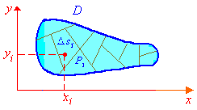
Рис. 1.1
. (1.1)
Назовем диаметром diam(G) области G наибольшее расстояние между граничными точками этой области.
Двойным интегралом функции f(x,y) по области D называется предел, к которому стремится последовательность интегральных сумм (1.1) при неограниченном увеличении числа разбиений n (при этом ). Это записывают следующим образом
. (1.2)
Заметим, что, вообще говоря, интегральная сумма для заданной функции и заданной области интегрирования зависит от способа разбиения области D и выбора точек P_{i}. Однако если двойной интеграл существует, то это означает, что предел соответствующих интегральных сумм уже не зависит от указанных факторов. Для того чтобы двойной интеграл существовал (или, как говорят, чтобы функция f(x,y) была интегрируемой в области D), достаточно чтобы подынтегральная функция была непрерывной в заданной области интегрирования.
Пусть функция f(x,y) интегрируема в области D. Поскольку предел соответствующих интегральных сумм для таких функций не зависит от способа разбиения области интегрирования, то разбиение можно производить при помощи вертикальных и горизонтальных линий. Тогда большинство участков области D будет иметь прямоугольный вид, площадь которых равна Δs_{i}=Δx_{i}Δy_{i}. Поэтому дифференциал площади можно записать в виде ds=dxdy. Следовательно, в декартовой системе координат двойные интегралы можно записывать в виде
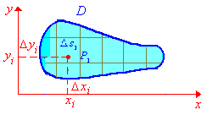
Рис. 1.2
. (1.3)
Замечание. Если подынтегральная функция f(x,y)≡1, то двойной интеграл будет равен площади области интегрирования:
. (1.4)
Отметим, что двойные интегралы обладают такими же свойствами, что и определенные интегралы. Отметим некоторые из них.
Свойства двойных интегралов.
1⁰. Линейное свойство. Интеграл от суммы функций равен сумме интегралов:
;
и постоянный множитель можно выносить за знак интеграла:
.
2⁰. Аддитивное свойство. Если область интегрирования D разбить на две части, то двойной интеграл будет равен сумме интегралов по каждой этой части:
.
3⁰. Теорема о среднем. Если функция f(x,y) непрерывна в области D, то в этой области найдется такая точка (ξ,η), что:
.
Далее возникает вопрос: как вычисляются двойные интегралы? Его можно вычислить приближенно, с этой целью это разработаны эффективные методы составления соответствующих интегральных сумм, которые затем вычисляются численно при помощи ЭВМ. При аналитическом вычислении двойных интегралов их сводят к двум определенным интегралам.

1.2. Повторные интегралы
Повторными интегралами называются интегралы вида
. (1.5)
В этом выражении сначала вычисляется внутренний интеграл, т.е. производится сначала интегрирование по переменной y (при этом переменная x считается постоянной величиной). В результате интегрирования по y получится некоторая функция по x:
.
Затем полученную функцию интегрируют по x:
.
Пример 1.1. Вычислить интегралы:
а) , б) .
Решение. а) Произведем интегрирование по y, считая, что переменная x=const. После этого вычисляем интеграл по x:
.
б) Так как во внутреннем интеграле интегрирование производится по переменной x, то y³ можно вынести во внешний интеграл как постоянный множитель. Поскольку y² во внутреннем интеграле считается постоянной величиной, то этот интеграл будет табличным. Производя последовательно интегрирование по y и x, получаем
.
Между двойными и повторными интегралами существует взаимосвязь, но сначала рассмотрим простые и сложные области. Область называется простой в каком-либо направлении, если любая прямая, проведенная в этом направлении, пересекает границу области не более чем в двух точках. В декартовой системе координат обычно рассматривают направления вдоль осей Ox и Oy. Если область является простой в обоих направлениях, то говорят коротко – простая область, без выделения направления. Если область не является простой, то говорят, что она сложная.
Любую сложную область можно представить в виде суммы простых областей. Соответственно, любой двойной интеграл можно представить в виде суммы двойных интегралов по простым областям. Поэтому в дальнейшем мы будем рассматривать, в основном, только интегралы по простым областям.
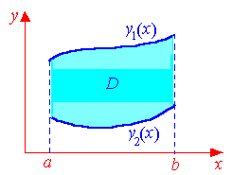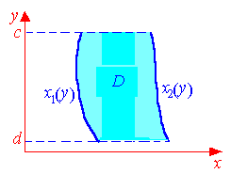
а б

Рис. 1.4
Теорема. Если область интегрирования D – простая в направлении оси Oy (см. рис.1.4а), то двойной интеграл можно записать в виде повторного следующим образом:
; (1.6)
если область интегрирования D – простая в направлении оси Ox (см. рис.1.4б), то двойной интеграл можно записать в виде повторного следующим образом:
. (1.7)
Если область интегрирования является правильной в обоих направлениях, то можно произвольно выбирать вид повторного интеграла, в зависимости от простоты интегрирования.
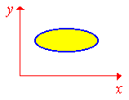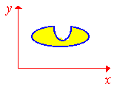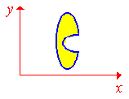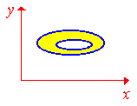
простая область | простая область в направлении Oy | простая область в направлении Ox | сложная область
Рис. 1.3

1.3. РАССТАНОВКА ПРЕДЕЛОВ ИНТЕГРИРОВАНИЯ

1.3.1. Прямоугольная область интегрирования
При сведении двойных интегралов к повторным, основная трудность возникает при расстановке пределов во внутренних интегралах. Наиболее просто это сделать для прямоугольных областей (см. рис. 1.5).
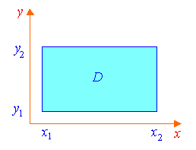Рис. 1.5
Пример 1.2. Вычислить двойной интеграл
.
Решение. Запишем двойной интеграл в виде повторного:
.

1.3.2. Произвольная область интегрирования
Для того, чтобы перейти от двойного интеграла к повторному следует:
- построить область интегрирования;
- расставить пределы в интегралах, при этом следует помнить, что пределы внешнего интеграла должны быть постоянными величинами (т.е. числами) независимо от того, по какой переменной вычисляется внешний интеграл.
Пример 1.3. Расставить пределы интегрирования в соответствующих повторных интегралах для двойного интеграла
, если а) б)
Решение. а) Изобразим область интегрирования D (см. рис.1.6). Пусть интегрирование во внешнем интеграле производится по переменной x, а во внутреннем – по y. Расстановку пределов всегда нужно начинать с внешнего интеграла, в данном случае с переменной x. Из рисунка видно, что x изменяется от 0 до 1, при этом значения переменной y будут изменяться от значений на прямой y=x до значений на прямой y=2x. Таким образом, получаем
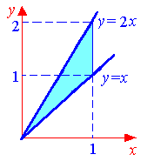Рис. 1.6
.
Пусть теперь интегрирование во внешнем интеграле производится по y, а во внутреннем – по x. В этом случае значения y будут изменяться от 0 до 2. Однако тогда верхняя граница изменений значений переменной x будет состоять из двух участков x=y/2 и x=1. Это означает, что область интегрирования нужно разбить на две части прямой y=1. Тогда в первой области y изменяется от 0 до 1, а x от прямой x=y/2 до прямой x=y. Во второй области y изменяется от 1 до 2, а x – от прямой x=y/2 до прямой x=1. В результате получим
.
б) Построим область интегрирования D (см. рис.1.7). Пусть во внешнем интеграле интегрирование производится по x, а во внутреннем – по y. В этом случае при изменении x от –1 до 1 изменения переменной y сверху будут ограничены двумя линиями: окружностью и прямой. На отрезке [–1;0] y изменяется от y=0 до ; на отрезке [0;1] переменная y изменяется от y=0 до y=1–x. Таким образом,
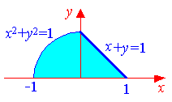
Рис. 1.7
.
Пусть теперь во внешнем интеграле интегрирование производится по y, а во внутреннем – по x. В этом случае y будет изменяться от 0 до 1, а переменная x – от дуги окружности до прямой x=1–y. В результате получим
.
Данные примеры показывают, как важно правильно выбирать порядок интегрирования.
Пример 1.4. Изменить порядок интегрирования
а) ; б) .
Решение. а) Построим область интегрирования. На отрезке [0;1] для x переменная y изменяется от прямой y=0 до прямой y=x. В результате получается следующая область интегрирования (см. рис.1.8). На основании построенного рисунка, расставляем пределы интегрирования
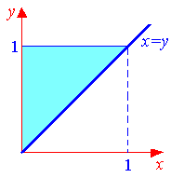Рис. 1.8
.
б) Построим область интегрирования. На отрезке [0;9/16] для y переменная x изменяется от прямой x=y до параболы ; на отрезке [9/16;3/4] – от прямой x=y до прямой x=3/4. В результате получается следующая область интегрирования (см. рис.1.9). На основании построенного рисунка, расставляем пределы интегрирования,
.

